Астрахан ауданы Астрахан ауылдық округінің, Жалтыр ауылдық округінің, Новочеркасск ауылдық округінің, Николаев ауылдық округінің, Первомай ауылдық округінің, Есіл ауылдық округінің, Колутон ауылдық округінің, Старый Колутон ауылдық округінің, Қызылжар ауылдық округінің, Острогорск ауылдық округінің, Ұзынкөл ауылдық округінің және Каменка ауылының жайылымдарды геоботаникалық зерттеп-қарау негізінде жайылым айналымдарының схемаларын бекіту туралы
Ақмола облысы Астрахан ауданы әкімдігінің 2022 жылғы 26 желтоқсандағы № А-12/248 қаулысы
Қазақстан Республикасының "Жайылымдар туралы" Заңының 9 бабының 1 тармағының 3) тармақшасына сәйкес, Астрахан ауданының әкімдігі ҚАУЛЫ ЕТЕДІ:
1. Астрахан ауданы Астрахан ауылдық округінің, Жалтыр ауылдық округінің, Новочеркасск ауылдық округінің, Колутон ауылдық округінің, Есіл ауылдық округінің, Қызылжар ауылдық округінің, Острогорск ауылдық округінің, Первомай ауылдық округінің, Николаев ауылдық округінің, Старый Колутон ауылдық округінің, Ұзынкөл ауылдық округінің, Каменка ауылының жайылымдарды геоботаникалық зерттеп-қарау негізінде жайылым айналымдарының схемалары осы қаулының, 1, 2, 3, 4, 5, 6, 7, 8, 9, 10, 11, 12, қосымшаларына сәйкес бекітілсін.
2. Осы қаулының орындалуын бақылау Астрахан ауданы әкімінің жетекшілік ететін орынбасарына жүктелсін.
3. Осы қаулы оның алғашқы ресми жарияланған күнінен кейін күнтізбелік он күн өткен соң қолданысқа енгізіледі.
Астрахан ауданының әкімі | Н.Сеилов

Астрахан ауданы әкімдігінің
2022 жылғы "26" желтоқсандағы
№ А-12/248 қаулысына
1-қосымша
Астрахан ауылдық округінің жайылымдарды геоботаникалық зерттеп-қарау негізінде жайылым айналымдарының схемасы

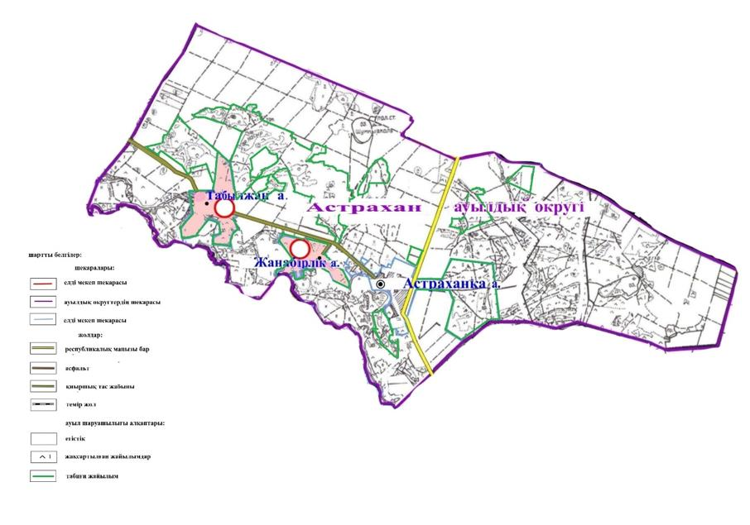

Астрахан ауданы әкімдігінің
2022 жылғы "26" желтоқсандағы
№ А-12/248 қаулысына
2-қосымша
Жалтыр ауылдық округінің жайылымдарды геоботаникалық зерттеп-қарау негізінде жайылым айналымдарының схемасы

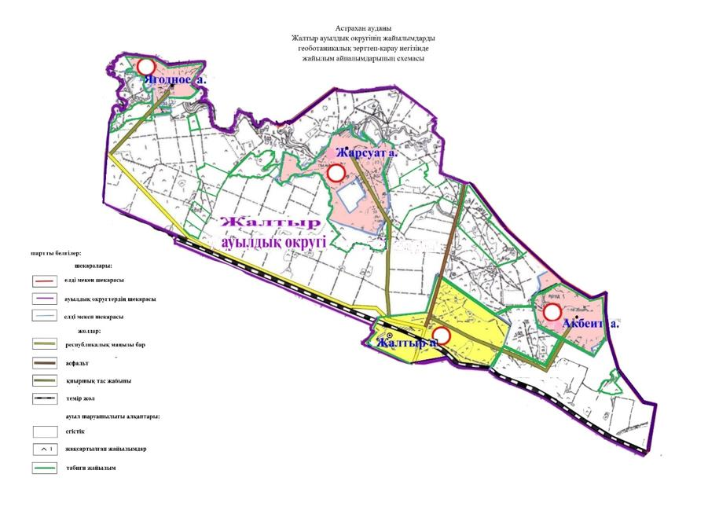

Астрахан ауданы әкімдігінің
2022 жылғы "26" желтоқсандағы
№ А-12/248 қаулысына
3-қосымша
Новочеркасск ауылдық округінің жайылымдарды геоботаникалық зерттеп-қарау негізінде жайылым айналымдарының схемасы

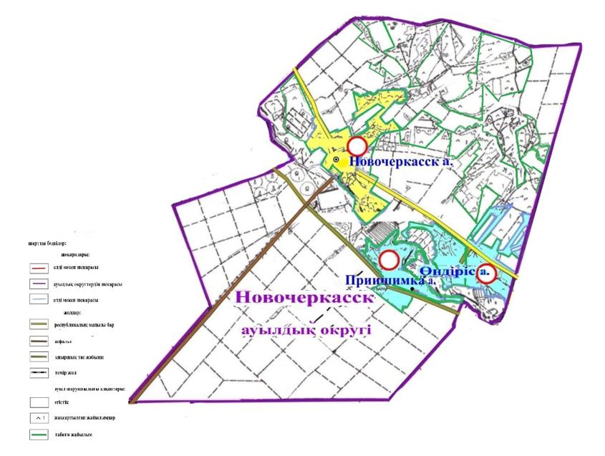

Астрахан ауданы әкімдігінің
2022 жылғы "26" желтоқсандағы
№ А-12/248 қаулысына
4-қосымша
Николаев ауылдық округінің жайылымдарды геоботаникалық зерттеп-қарау негізінде жайылым айналымдарының схемасы

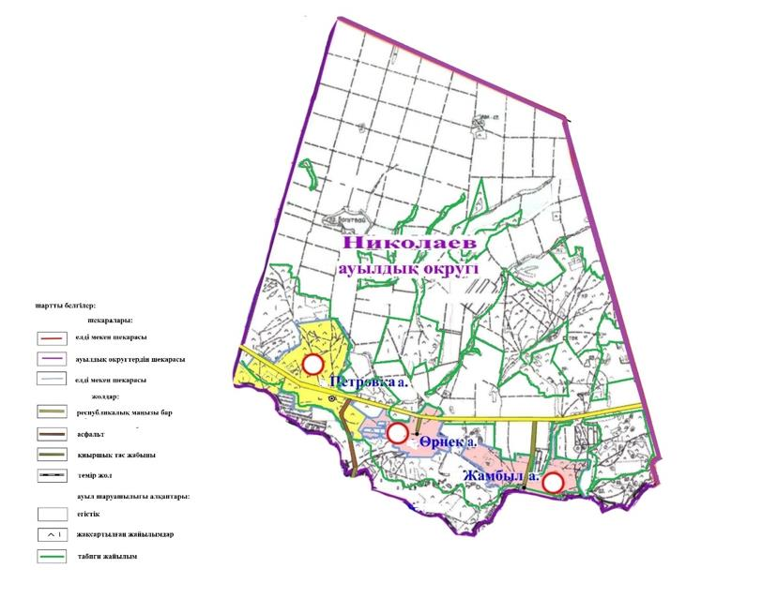

Астрахан ауданы әкімдігінің
2022 жылғы "26" желтоқсандағы
№ А-12/248 қаулысына
5-қосымша
Первомай ауылдық округінің жайылымдарды геоботаникалық зерттеп-қарау негізінде жайылым айналымдарының схемасы

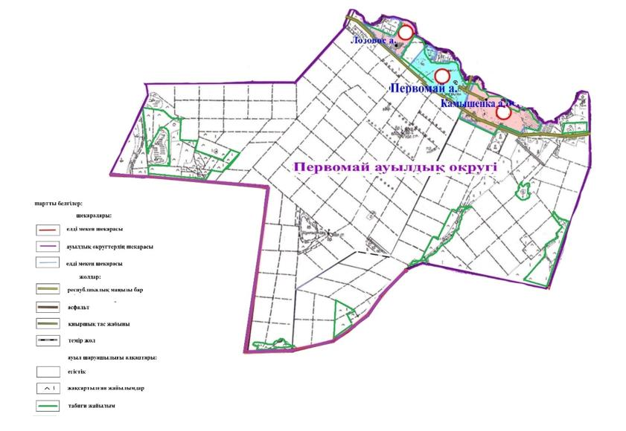

Астрахан ауданы әкімдігінің
2022 жылғы "26" желтоқсандағы
№ А-12/248 қаулысына
6-қосымша
Есіл ауылдық округінің жайылымдарды геоботаникалық зерттеп-қарау негізінде жайылым айналымдарының схемасы

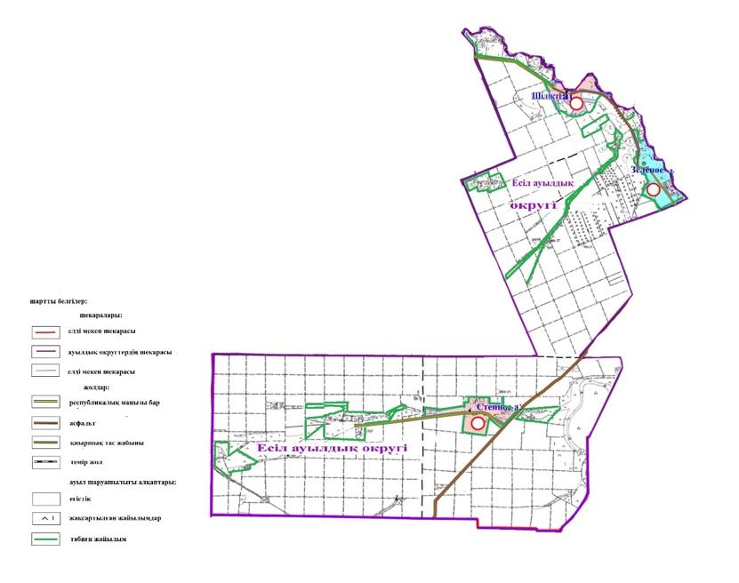

Астрахан ауданы әкімдігінің
2022 жылғы "26" желтоқсандағы
№ А-12/248 қаулысына
7-қосымша
Колутон ауылдық округінің жайылымдарды геоботаникалық зерттеп-қарау негізінде жайылым айналымдарының схемасы

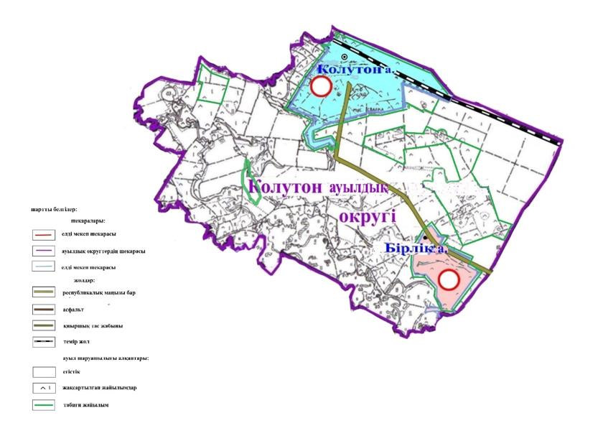

Астрахан ауданы әкімдігінің
2022 жылғы "26" желтоқсандағы
№ А-12/248 қаулысына
8-қосымша
Старый Колутон ауылдық округінің жайылымдарды геоботаникалық зерттеп-қарау негізінде жайылым айналымдарының схемасы

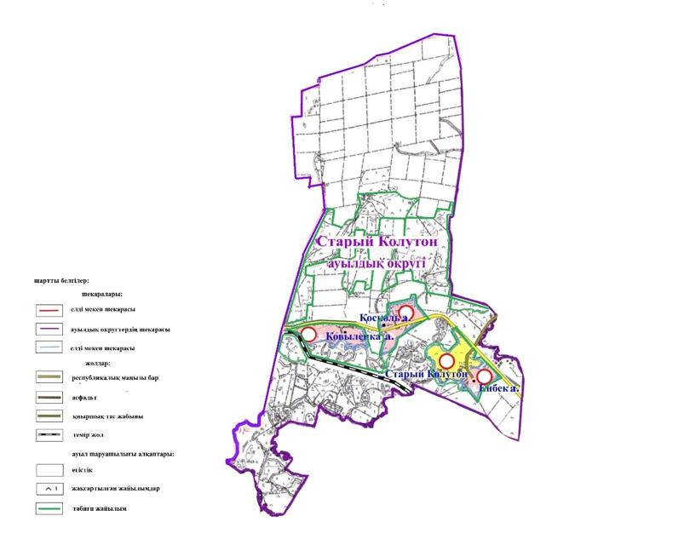

Астрахан ауданы әкімдігінің
2022 жылғы "26" желтоқсандағы
№ А-12/248 қаулысына
9-қосымша
Қызылжар ауылдық округінің жайылымдарды геоботаникалық зерттеп-қарау негізінде жайылым айналымдарының схемасы

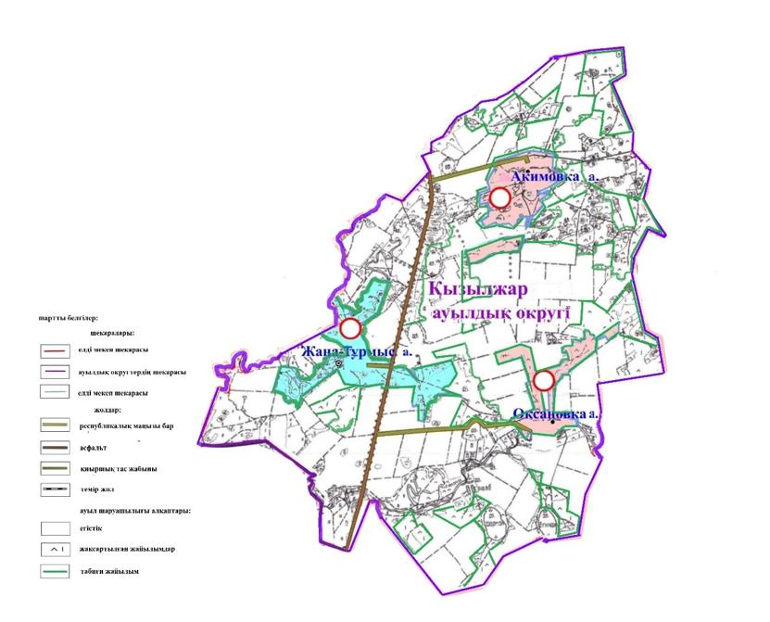

Астрахан ауданы әкімдігінің
2022 жылғы "26" желтоқсандағы
№ А-12/248 қаулысына
10-қосымша
Острогорск ауылдық округінің жайылымдарды геоботаникалық зерттеп-қарау негізінде жайылым айналымдарының схемасы

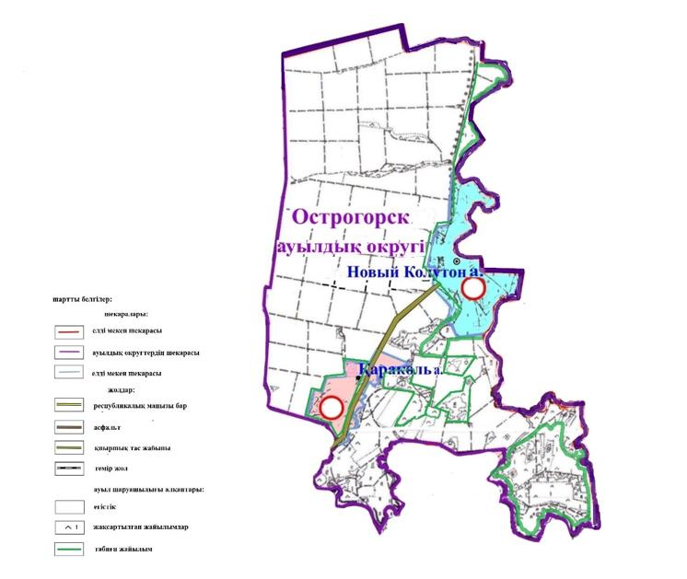

Астрахан ауданы әкімдігінің
2022 жылғы "26" желтоқсандағы
№ А-12/248 қаулысына
11-қосымша
Ұзынкөл ауылдық округінің жайылымдарды геоботаникалық зерттеп-қарау негізінде жайылым айналымдарының схемасы

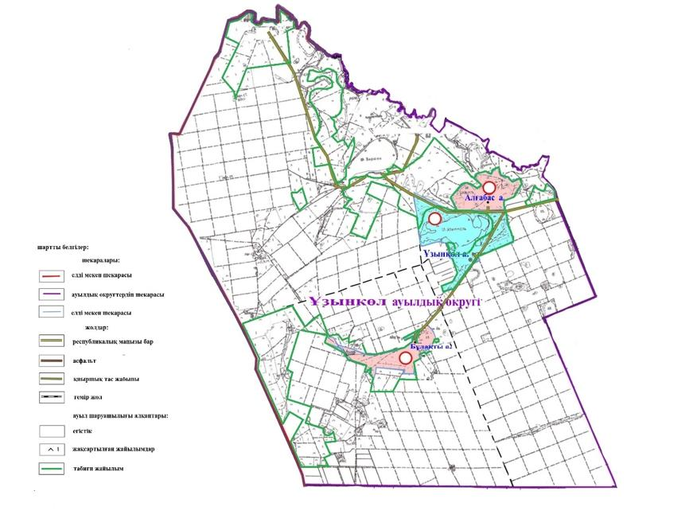

Астрахан ауданы әкімдігінің
2022 жылғы "26" желтоқсандағы
№ А-12/248 қаулысына
12-қосымша
Каменка ауылының округінің жайылымдарды геоботаникалық зерттеп-қарау негізінде жайылым айналымдарының схемасы

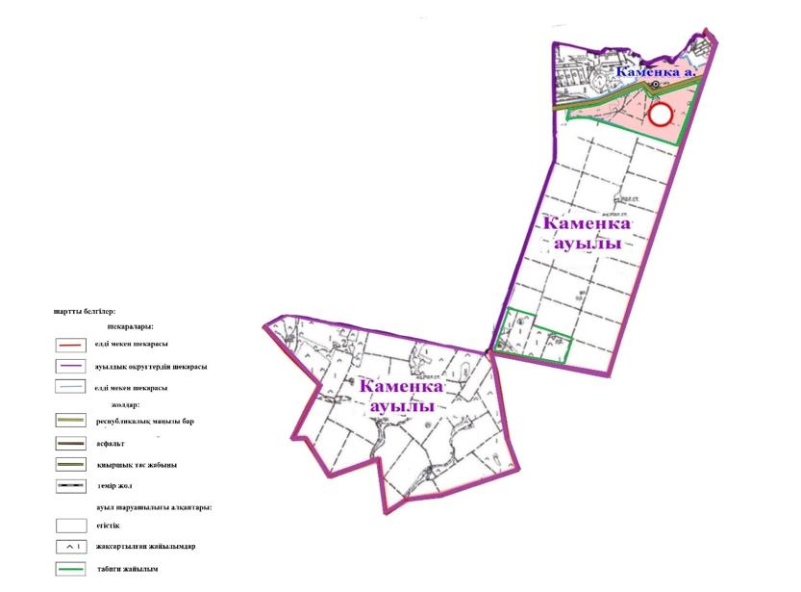

© 2012. Қазақстан Республикасы Әділет министрлігінің «Қазақстан Республикасының Заңнама және құқықтық ақпарат институты» ШЖҚ РМК

